18.05.2020r.
Jak można ucieszyć mamę?
Drodzy Rodzice i Dzieci!
W dniu dzisiejszym będziemy nazywać podstawowe emocje człowieka i je rozpoznawać.
Dowiemy się , jakie działania pomagają odzyskać dobry humor.
Propozycje zabaw:
Zestaw ćwiczeń porannych :,, Mamo, zobacz, jacy jesteśmy sprawni!”
Dobrze słyszę – zabawa aktywizująca.
Dzieci stoją , otrzymują woreczki i układają je przed sobą. Poruszają się truchtem po okręgu. Gdy
rodzic da sygnał, dzieci zatrzymują się, zwracają się twarzami w kierunku środka koła i uważnie nasłuchują.
Rodzic wykonuje określoną liczbę uderzeń w bębenek, a dzieci wykonują tyle uderzeń w woreczki,
ile dźwięków usłyszały.

Tak sprawne są moje ręce – zabawa ruchowa.
Dzieci unoszą wyprostowane ręce, trzymając nad głowami woreczki gimnastyczne. Wykonują naprzemienne
krążenia ramion w przód. Kiedy jedna ręka wykonuje krążenie, druga – uniesiona – trzyma woreczek nad głową. Należy wykonać osiem krążeń każdą ręką.

Tak sprawne są moje nogi – zabawa ruchowa.
Każde z dzieci unosi w przód ugiętą w kolanie nogę i układa na niej woreczek. Wykonuje krążenia kolanem w taki sposób, aby nie zrzucić woreczka. Należy wykonać cztery krążenia każdą z nóg.

Jestem sprawny – zabawa ruchowa.
Dzieci wykonują skłon w przód, układają woreczki na podłodze i prostują się. Następnie wykonują kolejny
skłon, chwytają woreczki w dłonie i podnoszą je nad głowę. Ćwiczenie należy powtórzyć osiem razy.

Co czujemy? – zagadki o uczuciach i emocjach.
Dzieci słuchają zagadek czytanych z odpowiednią
intonacją przez rodzica. Nazywają uczucia,
które im towarzyszą, gdy znajdują się w określonej
sytuacji. Jeśli dzieci mają problem z nazwaniem
emocji wyłącznie na podstawie zagadki słownej,
rodzic może wspomóc się również fotografiami
lub ilustracjami osób, których twarze wyrażają
dane uczucie. Dzieci mogą spróbować wyrazić
nazwane emocje za pomocą mimiki, gestu, ruchu.

Za nic z łóżka wstać nie mogę,
bo coś złapie mnie za nogę.
Kto uczucie to rozumie,
może nazwę dać mu umie? (strach, lęk, obawa)

Siedzę w kącie, głowę zwieszam,
nawet żart mnie nie rozśmiesza.
Niech więc ktoś tę sprawę zgłębi:
jakie mnie uczucie gnębi? (smutek, przygnębienie)
Ciągle tańczę, skaczę, śpiewam,
chcę, by śmiechem świat rozbrzmiewał!
Przejrzyj znanych uczuć listę,
które jest tu oczywiste? (radość, szczęście)

Kot po rynnie chodzi ładnie,
liczę na to, że nie spadnie.
Powiedz krótko, czy w tych słowach,
jakieś się uczucie chowa? (strach, lęk)

Wciąż zadręcza mnie pytanie:
Czemu on to ma, a ja nie?
Jakie to uczucie budzi,
czy odpowiedź cię nie trudzi? (zazdrość)

Sam przypadków tych nie zliczę,
kiedy wściekam się i krzyczę.
Powiedz, jeśli się nie boisz,
które z uczuć za tym stoi? (gniew, wściekłość, złość)
smutek złość
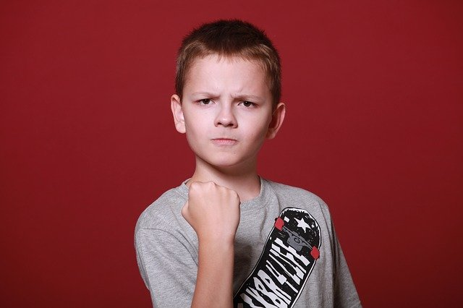
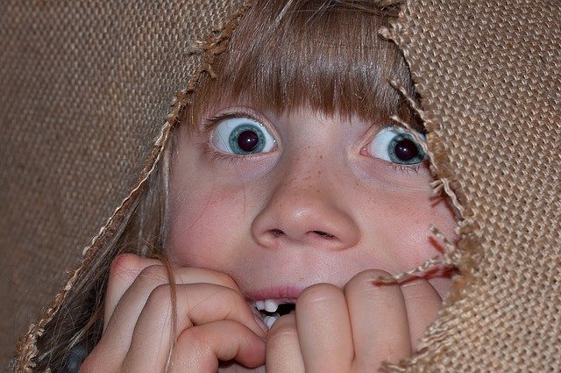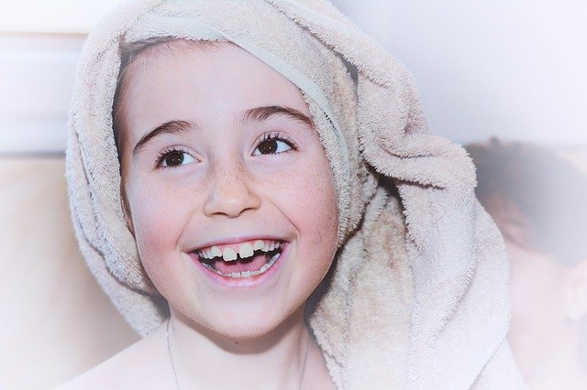
Strach Radość

Co mogę zrobić, kiedy mama jest smutna? – rozmowa, poszukiwanie sposobów na smutek i zły nastrój mamy.

Dzieci zastanawiają się, kiedy mama jest smutna,
zła lub zmęczona. Nazywają te sytuacje. Zastanawiają
się, czy zdarza im się czasami sprawić mamie
przykrość, przysporzyć zmartwień. Dzieci proponują,
w jaki sposób można w takich sytuacjach
poprawić mamie nastrój, np. pozwolić jej chwilę
odpocząć, przytulić się, powiedzieć mamie, że się ją
kocha, poprosić tatę, żeby zrobił dla niej herbatę,
mile spędzić z mamą czas, zapytać, czy chciałaby
porozmawiać i opowiedzieć o tym, czym się martwi.
Propozycja zabawy dla dzieci chętnych:
Dziecięce SPA – masażyk relaksacyjny dla mamy.
Moja mama
Moja mama ma piękne oczy (delikatne uderzanie
opuszkami palców w okolicach oczu)
i nosek ma najpiękniejszy. (głaskanie nosa z góry
na dół, od nasady, do czubka)
Gdy się śmieje, śmieje się świat, (delikatne uderzanie
opuszkami palców w okolicach ust)
bo śmiech mamy jest najszczerszy.
Moja mama ma ładne włosy (wkładanie palców we
włosy i masowanie skóry głowy)
i policzki śliczne, rumiane. (delikatne chwytanie
palcami skóry twarzy)
Gdy urosnę, będę jak mama (przeciąganie się jak
przy wstaniu z łóżka)
I, jak ona, z uśmiechem z łóżka wstanę.
Magdalena Ledwoń
Źródła:
,,Dzieciaki w akcji" Książka Nauczyciela, Wydawnictwo Nowa Era
ŻYCZYMY MIŁEJ ZABAWY!

